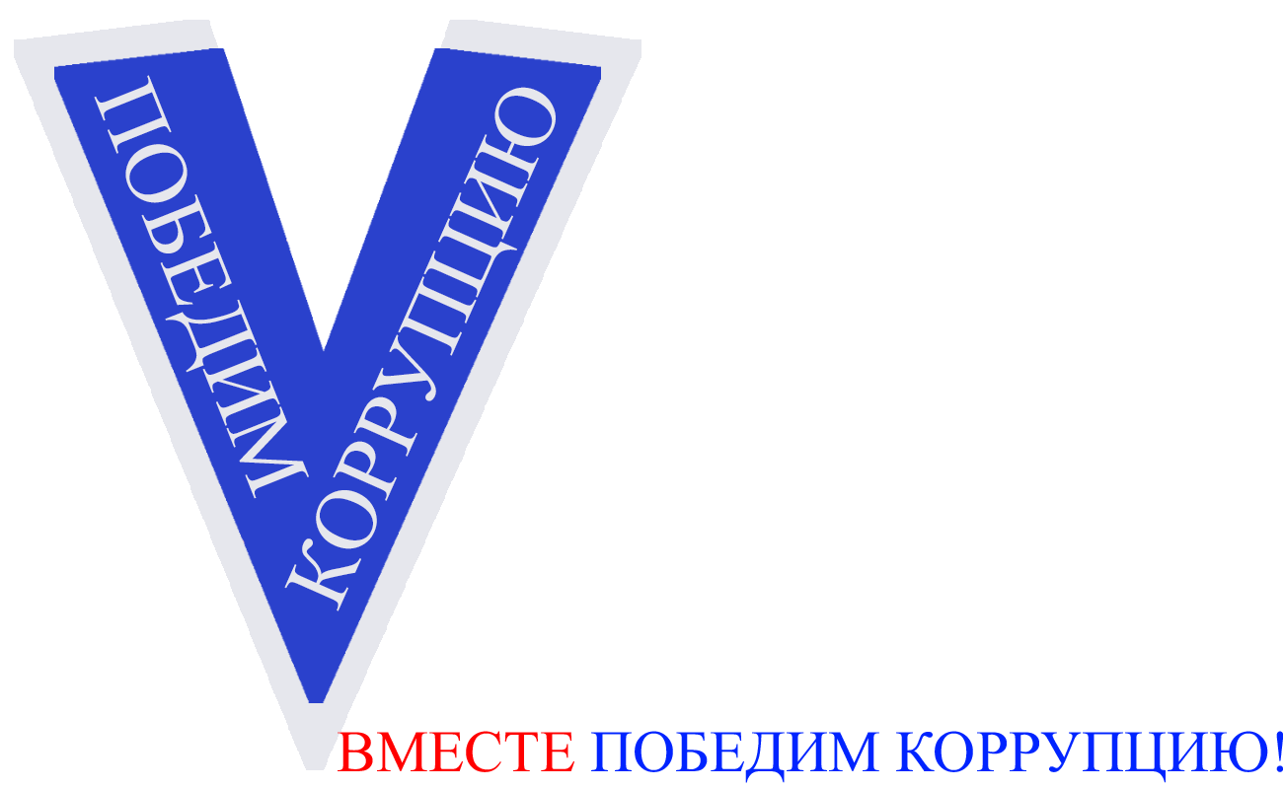 |  | Департамент общественной безопасности города Севастополя
 |  | это интересно
В XX веке большое внимание уделялось укреплению дисциплины в государственном аппарате.  В настоящее время создана и совершенствуется система противодействия коррупции.  Федеральным законом от 25.12.2008 № 273-ФЗ "О противодействии коррупции" и иными федеральными законами, указами Президента Российской Федерации, постановлениями Правительства Российской Федерации определены меры по профилактике коррупции и основные направления деятельности государственных органов по повышению эффективности противодействия коррупции.  Перечень мероприятий по предупреждению и противодействию коррупции, минимизации и ликвидации её последствий на 2021-2024 годы содержится в Национальном плане противодействия коррупции, который утверждён Указом Президентом Российской Федерации от 16 августа 2021 года № 478. |  | борьбА  с коррупцией в россии  Управление по профилактике коррупционных и иных правонарушений  Севастополь  2023

